Nr. 6342/08.09.2022 REFERAT

PRIVIND ACORDUL CONSILIULUI LOCAL COJOCNA CA ADMINISTRATOR AL DOMENIULUI PUBLIC SI PRIVAT DE INTERES LOCAL AL COMUNEI COJOCNA

Urmare cererii inregistrate sub nr. 6342 din 06.09.2022 de CÎMPEAN DANIEL cu domiciliul in jud. CLUJ, com. Cojocna, loc. Boju, str. Libertatii , nr. 7A, tel. ...... , se solicita avizul Consiliului Local ca administrator al domeniului public si privat , privind continuarea procedurilor de avizare , autorizare si executie a lucrarilor din cadrul proiectului de „ INTRARE IN LEGALITATE A OBIECTIVULUI - CASA DE LOCUIT PARTER , CONSTRUIRE IMPREJMUIRE TEREN, FOSA SEPTICA”.
Pentru imobilul - teren şi/sau construcţii - situat în judeţul CLUJ, comuna COJOCNA, localitatea BOJU, str. George Coșbuc, nr. . sau identificat prin : PLAN DE INCADRARE IN ZONA , PLAN DE SITUATIE si EXTRAS DE CARTE FUNCIARA PENTRU INFORMARE Nr. 59651 COJOCNA.

- REGIMUL JURIDIC:
1.1. În conformitate cu prevederile P.U.G. Comuna Cojocna, satul Boju , imobilul este situat în intravilanul Comunei Cojocna, Sat Boju, în afara perimetrului de protecţie a valorilor istorice şi arhitectural – urbanistice,
1.2. Imobilul costituie domeniul public al Comunei Cojocna conform extrasului de carte funciară pentru informare nr. 59651/Cojocna obținut pe bază de cerere de la OCPI .
Branșamentele și racordurile se vor realiza pe domeniul public al Comunei Cojocna – DC 78, conform anexei nr. 32, pozitia nr. 58, cod 1.3.7.1. la H.G.R. nr. 969/2002 privind atestarea domeniului public al Judeţului Cluj precum şi al municipilor, oraşelor şi comunelor judeţului Cluj,
1.3.
1.3.1. Servituţi care afectează terenul- nu e cazul
1.3.2. Dreptul de preemţiune - nu e cazul
1.3.3. Zona de utilităţi publice – zona de utilitate publică a drumului comunal DC 78.
1.4. Imobilul nu este inclus în listele monumentelor istorice şi/sau ale naturii ori în zona de protecţie a acestora.
- REGIMUL ECONOMIC:
2.1. Folosinţa actuală a terenului este curți construcții, fâneață, respectiv arabil, conform extrasului de carte funciară de informare nr. 59651/Cojocna obținut pe bază de cerere de la OCPI .
2.2. Destinaţia stabilită prin planurile de urbanism şi de amenajare a teritoriului aprobate:
Conform P.U.G. Cojocna
- Zona centrala si alte zone cu functiuni de interes public – UTR CIP
Amplasament: intravilan
Funcțiunea dominantă: concentrarea dotarilor de utilitate publica ale localitatii.
Functiuni complementare – locuirea, circulatia pietonala si carosabila, echipare edilitara.

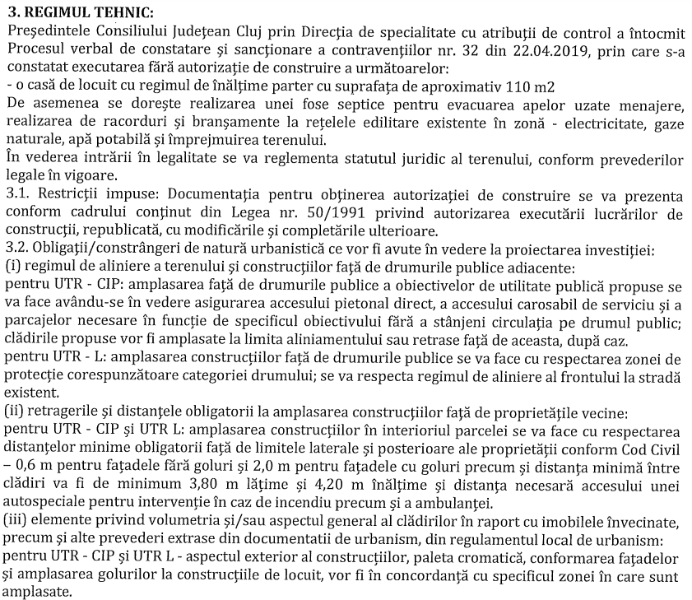
Vazand solicitarea de mai sus si in urma verificarii documentatiei depuse solicitam
ACORDUL C.L. COJOCNA in scop deschidere acces la drumului comunal DC 78 a localitatii BOJU si amplasare racorduri si bransamente utilitati in acea zona.

Intocmit
Compartiment Urbanism
Inspector principal
Ing. Farcas Ionel

